EJERCICIOS
17
1. ¿cuáles son las características de un cambio químico?
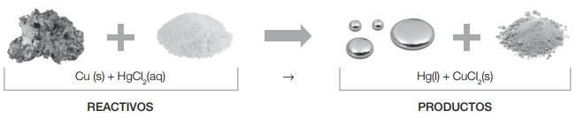
2. Indica si los siguientes procesos son físicos (F) o químicos (Q):
Un imán atrae un trozo de hierro  Fabricación de un yogur  Fusión de estaño en la soldadura  oxidación de un clavo a la intemperie | cortar una cartulina con unas tijeras  Encender un mechero  Pelar y trocear una manzana  Hinchar un neumático

3. Expresa el significado de las siguientes ecuaciones químicas:
a) S (s) + H₂ (g) → H₂S (g)

b) HgO (s) → Hg (l) + O₂ (g)
4. Ajusta las siguientes reacciones químicas:
BaCl₂ (ac) + H₂SO₄ (ac) → BaSO₄ (ac) + HCl (ac)  PbO (s) + C (s) → CO₂ (g) + Pb (s)  KClO₃ (s) → KCl (s) + O₂ (g) | C₂H₂ (g) + O₂ (g) → CO₂ (g) + H₂O (g)  CO (g) + O₂ (g) → CO₂ (g)  K (s) + H₂O (l) → KOH (ac) + H₂ (g)

5. Escribe las ecuaciones químicas que se describen y ajústalas:
a) El gas butano (C₄H₁₀) arde con el oxígeno del aire formando dióxido de carbono y vapor de agua
b) El zinc reacciona con el ácido clorhídrico originando dicloruro de zinc e hidrógeno gaseoso
6. Aplica la ley de conservación de la masa y completa la siguiente tabla:
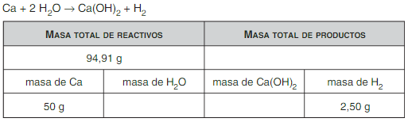
7. Cuando 4 g de hidrógeno gas (H₂) reaccionan con la cantidad suficiente de oxígeno (O₂) gas, se obtienen 36 g de agua líquida.
a) Escribe la ecuación ajustada y determina qué cantidad de O₂ habrá reaccionado.
b) Enuncia la ley en la que te basas para resolver este ejercicio.
8. En la combustión del propano: C₃H₈ (g) + O₂ (g) → CO₂ (g) + H₂O (g)
a) Ajusta la ecuación.
b) Halla la cantidad de CO₂ que se obtendría a partir de 220 g de propano
c) ¿qué cantidad de oxígeno se necesitaría para que reaccionen los 220 g de propano?
Masas atómicas (u): C=12; H=1; O=16.
9. El magnesio se combina con el ácido clorhídrico según: Mg (s) + HCl (ac) → MgCl₂ (ac) + H₂ (g).
a) Ajusta la reacción y calcula cuántos gramos de ácido reaccionan con 6 g de Mg.
b) Halla la masa de H₂ y de cloruro de magnesio que se obtiene. masas atómicas (u) Mg= 24 ; H=1; Cl=35,5
10.En la reacción del dióxido de silicio (SiO₂) con carbono (C), se obtiene carburo de silicio (SiC) y monóxido de carbono (CO).
a) Escribe la ecuación de la reacción y ajústala
b) A partir de 2,5 mol de SiO₂ ¿qué cantidad en mol de monóxido de carbono se obtiene?
c) ¿cuántos gramos de carbono reaccionan?
d) ¿qué masa de carburo de silicio se obtiene?
Datos: masas atómicas (u): C=12; O=16; Si=28

